移住者交流会

～いこいのvol.1～

７月１５日（土）
第１部 交流会 １３：３０～
第２部 にこにこBBQ １６：００～

第1部 交流会
時間： １３：００～ 受付開始
１３：３０～１５：３０
いの町役場 1階103会議室
（高知県吾川郡いの町1700-1）
内 容：移住者・移住希望者・移住者と交流したい
地域の方を対象にした交流会
先輩移住者からいの町の暮らし紹介（予定）
意見交換・まとめ

スケジュール
13：00～ 受付
13：30～ オープニング 自己紹介等
14：00～14：30 先輩移住者からいの町の暮らし紹介（予定）
14：30～15：30 意見交換・まとめ
15：30～16：00 波川公園へ移動
16：00～18：00 にこにこBBQ

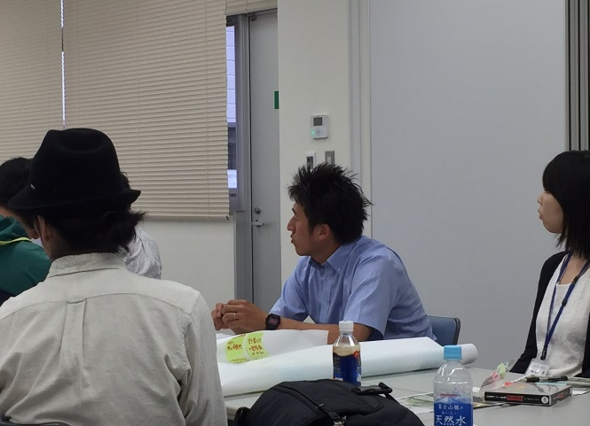

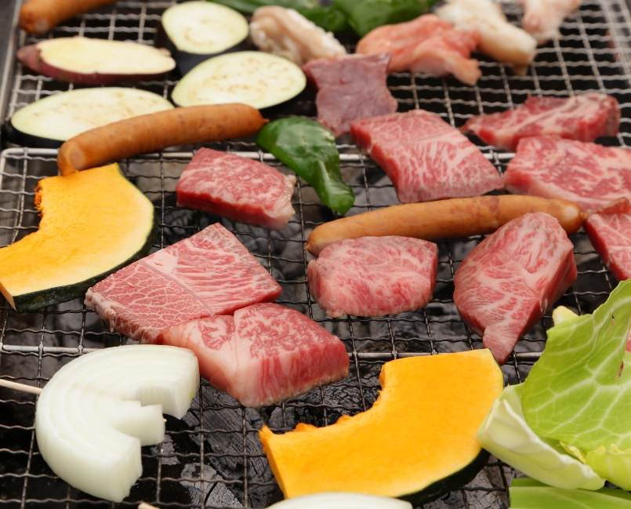

第２部 にこにこBBQ
時間：１6：0０～１８：0０
場所：波川公園（雨天時 にこにこ館）
（いの町波川公園 国道33号仁淀川橋下）
定員：20名（先着順）
BBQ参加費：3,500円 ※当日受付にて集金
（内容：お肉250ｇ（土佐あかうし180ｇ 豚肉35ｇ 鶏肉35ｇ）地元新鮮野菜、ソフトドリンク（お茶等））

申込締切：7月6日（木）正午
お申込み・お問い合わせ先：高知県吾川郡いの町産業経済課 移住定住促進係
※裏面の申込み用紙にてFAXかメールでお申込みください。

参加申込書
名称：移住者交流会～いこいのvol.1～
日時：平成29年7月15日 13：00～18：00
場所：・いの町役場本庁舎（交流会） 高知県吾川郡いの町1700-1
・いの町波川公園（BBQ） 高知県吾川郡いの町波川公園（国道33号仁淀川橋下）
BBQ参加費：1人3,500円（飲酒される方は別途）

 | 氏名 |  | ※○で囲んでください。  交流会：参加・不参加  BBQ ：参加・不参加
 | 住所
 | 連絡先 | 電 話：  メール： | 移住者・市町村職員  その他（ ）
 | 氏名 |  | ※○で囲んでください。  交流会：参加・不参加  BBQ ：参加・不参加
 | 住所
 | 連絡先 | 電 話：  メール： | 移住者・市町村職員  その他（ ）
 | 氏名 |  | ※○で囲んでください。  交流会：参加・不参加  BBQ ：参加・不参加
 | 住所
 | 連絡先 | 電 話：  メール： | 移住者・市町村職員  その他（ ）
＜申込み先＞いの町産業経済課 移住定住促進係 までお申込み下さい。
FAX：088－893－1440 メール：n-sugimoto@town.ino.lg.jp
〒781－2192
高知県吾川郡いの町1700－1
いの町産業経済課 移住定住促進係

締切：7月6日（木）正午まで

